D481w 激光对中及几何测量系统
使用说明书
1)
2)

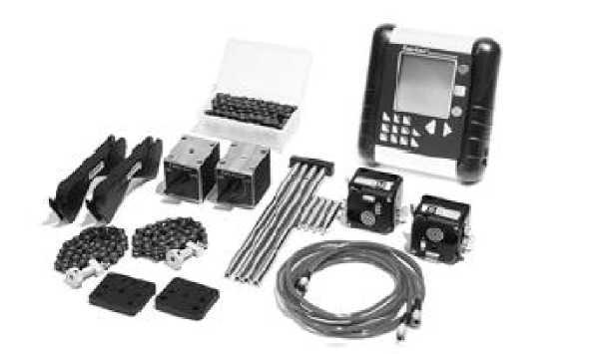
第一部分：系统配置

D481w加强型激光对中仪

每一套系统都包含以下配置:
1个D279显示单元(包含14个测量程序) 2根带快速接头电缆(2m)
- 2个激光测量单元(10x10mm)
- 2套延长杆
- 2个V型安装支架
- 2套安装链条
- 1个磁吸座
- 1个偏移块
- 1把卷尺
- 1个显示单元用皮套
- 1本操作手册

第二部分：激光原理
1 .激光发射器采用半导体He-Ne激光器，激光波长为635-670nm，处于可见光的边缘，颜色为红色，
具体光波位置见图1：
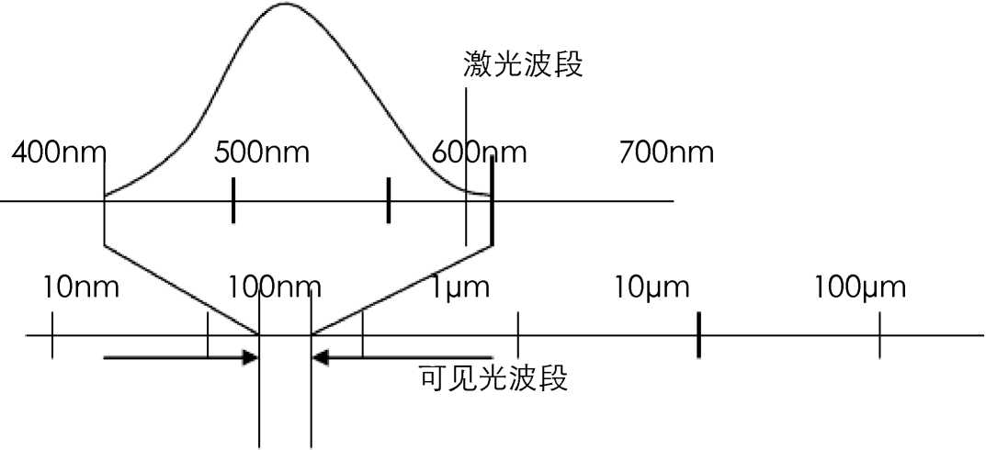
图1 ：激光波段
1mm

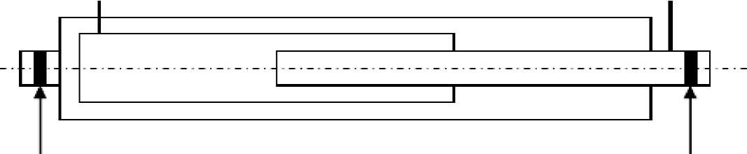
100%反射镜
图2：激光发射器原理示意图
图2为激光发射器示意图。阴极管内充满氦气和氖气，通过高电压激发出相应波长的光波，通过两 端透镜和反射镜的反复作用，只有平行于中心线的光束被发射出去，形成激光。
阴极 阳极
半反射镜
- 激光接收器采用先进的PSD定位技术，PSD即POSITION SENSITIVE DEVICE的缩写。传统的激光接
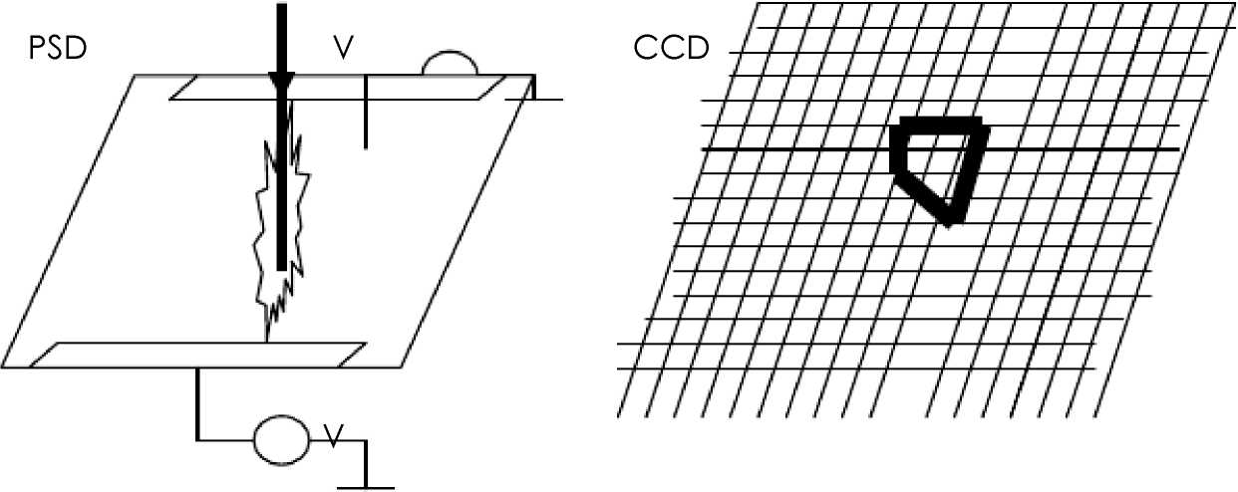
收器是CCD技术，即将激光感应平面分为mxn个等份，接收到激光后计算出激光的位置。其分辨率由 等分的密度来决定，因此有上限约束。而PSD技术是在感应面的两端加适当电压，激光打到感应面的不 同位置则会在两端产生不同的电流，其分析的是模拟量，理论上讲模拟量的精度是无穷高因此大大提高 了测量精度。仪器最终的精度不受感应面的限制，只决定于A/D转换器的位数。
图3:激光探测器感应原理
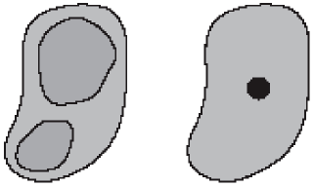
- 关于激光束的中心位置的确定。激光束并不是绝对圆形的，激光的能量分布也不是均匀的。但是这一 点并不影响最终的测量结果，因为探测器测量和读取的是激光的能量中心。如果激光有部分照射到靶区 之外，能量就会部分损失，因此在测量时必须保证激光束全部打在探测器内。
The laser beam has an energy centre.
Outside the detector surface.

\
- 热量对激光测量是有影响的，这一点类似于夏天我们经常看到柏油马路上升起的热浪而使远处的物体
发生变形的情形。当激光通过不同温度的气体时，其光束发生了折射。因此在测量时应避免周围有明显
的热源或冷风。
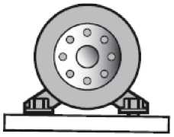
Thermal gradients

第三部分：轴对中的概念
2.
3.
4.
今天的工业生产对高质量的对中要求越来越多，使用激光对中技术最大的优点在于测量快速、准确、 不需要现场测量经验，以及解决了长跨距传统方法不能进行准确测量的难题。
轴对中：几乎50%的停机故障是由不对中引起的，不对中可以导致一轴承失效、轴弯曲、密封失效、 联轴器磨损、能量损失、振动变大等。而良好的对中则可以带来一增加设备运转时间、减少轴承和密 封的磨损、减少联轴器磨损、减小振动、降低维修费用等。
对中的目的：使传动轴在运转时能保持均衡状态，即使传动部件及被传动部件的旋转轴能共同在同一 旋转中心上。当两者共同转动时，经由联轴器连接，使这些部件组合旋转时，产生较小的振动。
—些专业术语：
1)
2)
3)
4)
5)
6)
7)
平行偏差(位移偏差)：两个轴的中心线不同心但平行
角度偏差(张口)：两个轴的中心线不平行
M-端设备：调整设备，可移动设备
M-测量单元：安装、固定在M端设备上的测量单元
S-端设备：基准设备，静止不动的设备，在调整过程中不可移动
S-测量单元：安装、固定在S端设备上的测量单元
软脚：设备的地脚和基础的接触情况，在对中之前要先做软脚测量
5.

可串可世 可串
平行偏差 角度偏差 平行偏差和角度偏差
激光对中计算原理：
软脚
激光对中的计算基于基本的三角几何原理，下图描述了计算的数学方法:
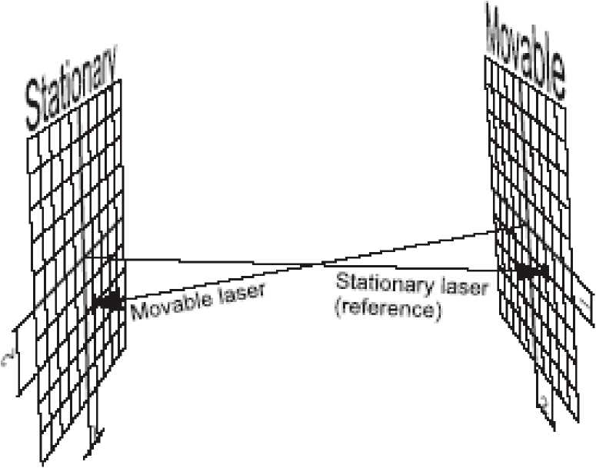
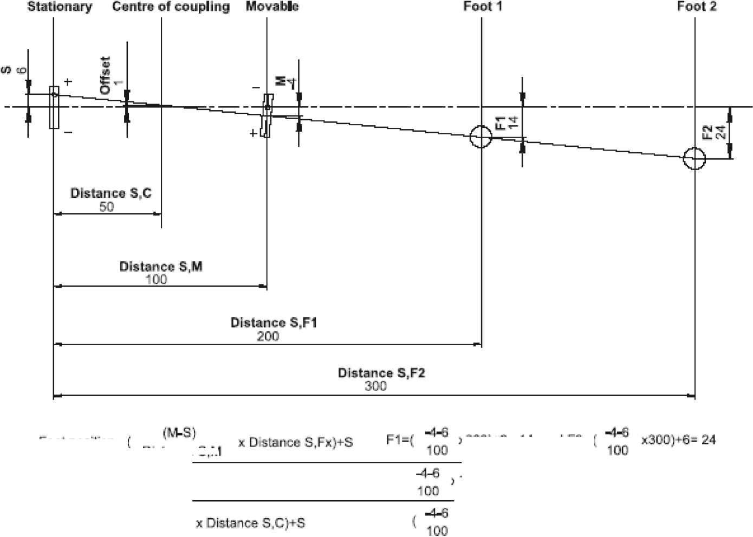
Example from i meastfrement where the laserbeams from the meast/nng units hil/n an imagined coordinate system.
x200)+€= 14 and FN= •:
«^{J}0D=-1D/1M
k5D)+6= 1
Fdqi posihDn^ I
UlStariLE? S.M
_{A} . 了 fM-Kjs100
Mg； D喃河知
6.对中容差(允许偏差)：
如果没有设备生产厂家的推荐数据，您可以根据下表作为对中允许偏差的参考。此表的容差是允许的 最大值，没有考虑热膨胀或工艺补偿。这个标准根据设备转速由低到高而允许偏差值由大到小，标准 分为两类，一类是“优秀的(excellent)",—类是“可接受的(acceptable)”，用户可以依据实 际情况采用不同的标准来判断对中偏差是否合格。
 | Excellent |  | Acceptable
Offset rpm | mils | mm | mils | mm
0000-1000 | 3.0 | 0.07 | 5.0 | 0.13
1000-2000 | 2.0 | 0.05 | 4.0 | 0.10
2000-3000 | 15 | 0.03 | 3.0 | 0.07
3000-4000 | 10 | 0.02 | 2.0 | 0.04
4000-5000 | 0.5 | 0.01 | 15 | 0.03
5000-6000 | <0.5 | <0.01 | <15 | <0.03
Angular error  rpm | milsr | mm/100 | milsr | mm/100
0000-1000 | 0.6 | 0.06 | 10 | 0.10
1000-2000 | 0.5 | 0.05 | 0.8 | 0.08
2000-3000 | 0.4 | 0.04 | 07 | 0.07
3000-4000 | 0,3 | 0.03 | 0.6 | 0.06
4000-5000 | 0.2 | 0.02 | 0,5 | 0.05
5000-6000 | 0,7 | 0.01 | 0.4 | 0.04

7.皮带对中允许偏差：
根据不同的皮带允许偏差在0.25°〜0.5°之间
<° | mm/m mils/inch
0.1 | 1.75
0.2 | 3.49
0.3 | 5.24 |  | —
0.4 | 6.98
0.5 | 8.73
0.6 | 10.47
0.7 | 12.22
0.8 | 13.96
0.9 | 15.71
1.0 | 17.45

推荐值

第四部分：部件说明

1 . D279显示单元
1）技术参数
- 外壳材料：铝合金/ABS
- 键盘：16键薄膜键盘
- 显示：带背光的4.5寸LCD
- 电池：4节2号碱性电池
- 使用时间：48小时，连接2个测量单元时，可以连续使用24小时
- 显示分辨率：可选，最高0.001mm
- 存储：1000组对中数据或7000个测点数据
- 接口：测量单元接口和RS- 232接口
- 外形尺寸：180 x 175 x40mm
- 重量：1100g
2）显示单元为电池供电，允许按系列号的顺序连接4个测量单元，显示单元含16键薄膜按键和带
背光的LCD显示。显示单元可以存储数据并可以将数据传送到PC机或打印机上。
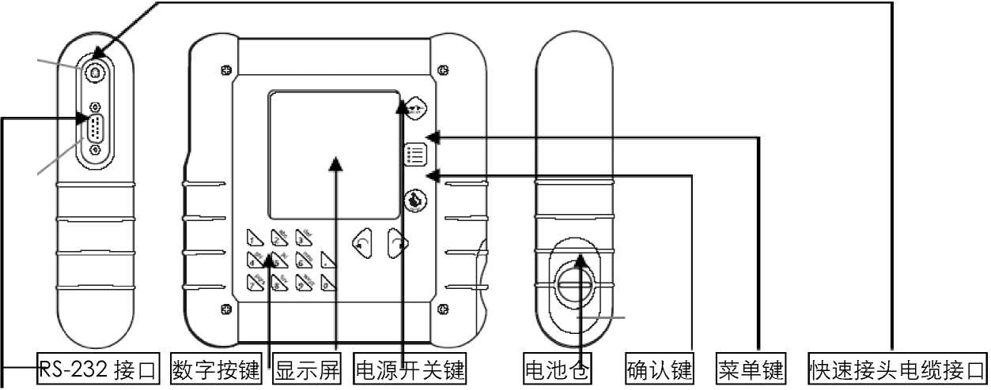
- PSD激光探测器（10x10mm）
1） 集合测量单元、温度传感器、电子倾角计和激光发射器于一体，外壳有一系列安装孔,2个水平 仪和一个目标靶，两个连接接口用于连接显示单元和其他的测量单元，购买时TDM探测器是一 对（S单元和M单元）。
2） 接口说明
连接接口| |激光调整钮| 锁紧旋钮（固定于升降杆上）|
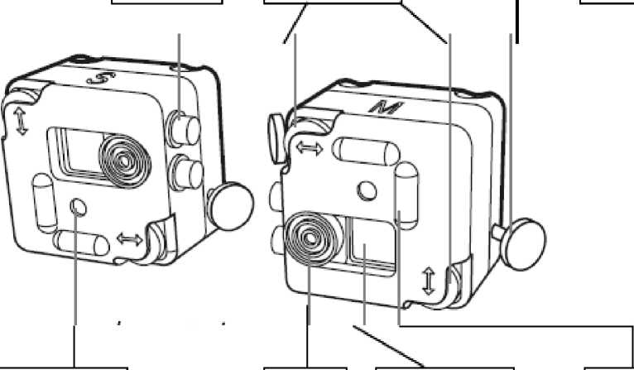
激光发射孔 滑动靶PSD探测器 水平仪

3） 技术参数
探测器类型：1轴或2轴PSD 探测器尺寸：10x10mm 线性：优于1%
A.
B.
C.
D.
E.
F.
G.
H.
I.
J.
K.
L.
激光：＜1mw, class2 激光波长：635〜670nm 激光束直径：出口处3mm 倾角计：精度0.1° 水平仪精度：5mm/m 温度传感器：精度±1° 外形尺寸：60 x 60 x 50mm 外壳材料：铝合金 重量：198g

CAUTION
I
LASER RADIATION DO KOT STARE INTO BEAM
DIQDE LASER
1 mW MAX OUTPUT AT 670 nm CLASS ■ LAS ER PRODUCT J
- 轴固定器
1）标准带链条的V型轴固定器
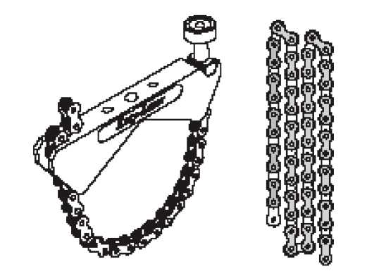
适用轴径20mm〜450mm，宽20mm，当轴径超过150mm时，使用延长链条。
安装时，将链条套在V型支架上，然后捆绑在轴上，将延长杆拧在V型支架的螺孔上，用小扳手拧 紧，然后将探测器（测量单元）安装在延长杆上，将探测器上的锁紧旋钮拧紧。具体见下图： 注意：安装探测器时，需要将带有“S”或“M”标记的一侧朝上，两个探测器面对面安装。
2）薄型轴固定器
宽度12mm，带链条和链条锁紧工具。
3）用于轴向固定的磁性轴固定器 宽度10mm
4）偏移块
允许固定器轴向移动
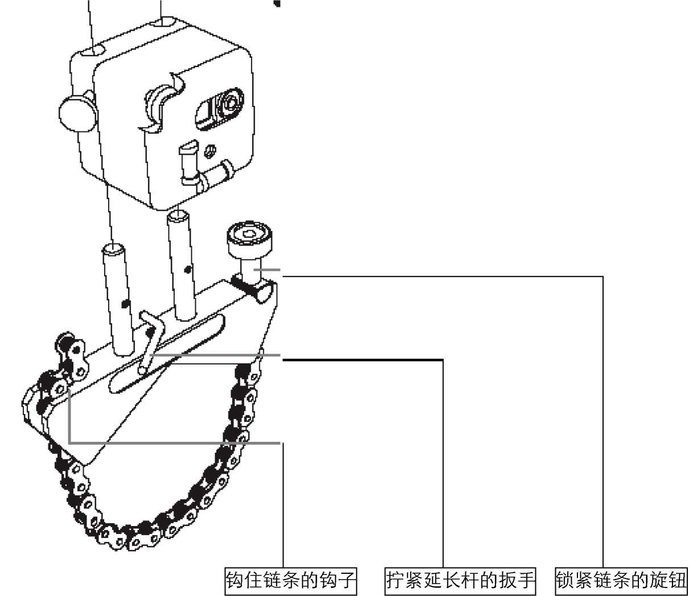
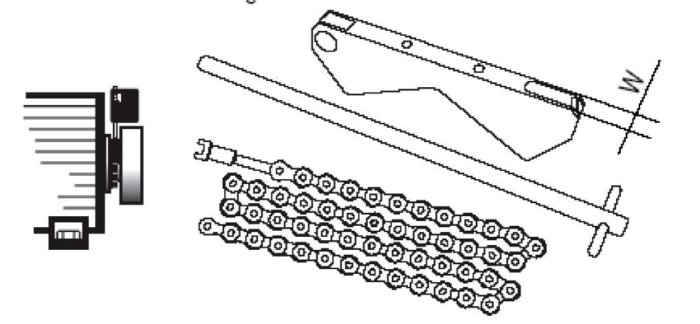
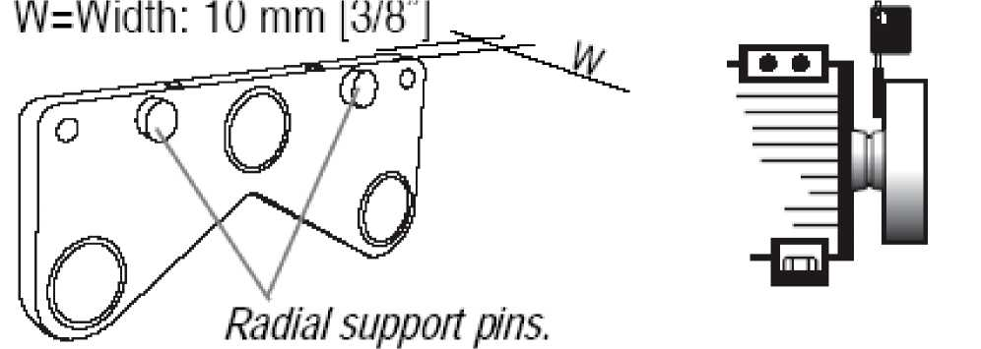

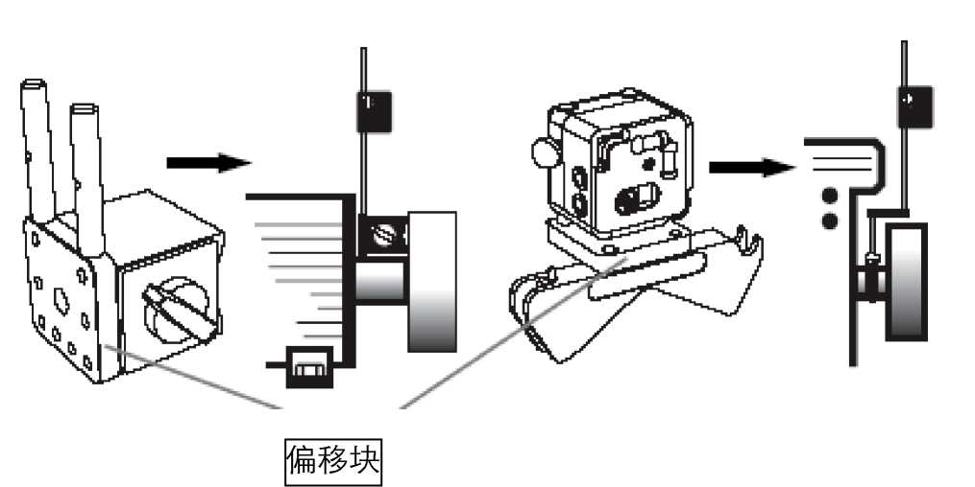

5）滑动轴固定器
当轴不能转动时使用该固定器，可以用标准链条或磁吸座固定，可根据需要选择带旋转头或不带旋 转头。
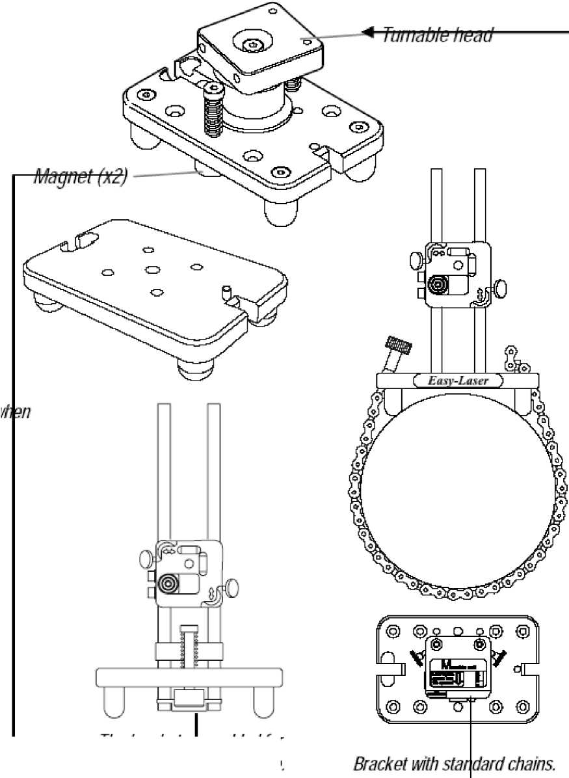
ofplumbline.
The bracket a >semb!ed for measurement
磁座
测量铅垂线时的安装图
标准链条固定的轴固定器
旋转头
以上内容仅为本文档的试下载部分，为可阅读页数的一半内容。如要下载或阅读全文，请访问：https://d.book118.com/717063133100006040

